|  |  |  |
| --- | --- | --- |
|  | **الإدارة العامة للأمن الوطني**  **الشرطة العلمية والفنية**  **المختبر الوطني للشرطة الفنية والعلمية** | **C:\Users\HP\AppData\Local\Microsoft\Windows\INetCache\Content.MSO\406A02BA.tmp** |

**التقرير رقم 86**

**المصلحة المستفيدة: مفوضية الخاصة بالقصر الشمالية**

**القضية رقم**: -2379

**المصلحة المستفيدة****:** مفوضية الخاصة بالقصر الشمالية

**نوع القضية:** تحديد النسب

**مكان اخذ العينات:** مختبر الشرطة الوطنية

**المرجع**: اتصال من المفوض

**رقم القضية الجنائية**:

**وصف العينات:**

|  |  |
| --- | --- |
| وصف العينات | رقم العينة |
| عينة لعاب من المدعو محمد براهيم جمعة المولود سنة 1983 بتفرغ زينة حامل البطاقة الوطنية رقم 9542856994 | 23-79-1 |
| عينة لعاب من المدعوة السالمة هبول هبول المولودة بدار النعيم 2004 | 2-79-23 |
| عينة لعاب المولودة تربة | 3-79-23 |

**هدف الخبرة:**

اجراء فحص حمض النووي للأشخاص المذكورة اسماؤهم في الجدول أعلاه، وتحديد صلة القرابة بين المدعو محمد براهيم جمعة والمولودة تربة

**طريقة التحليل:**

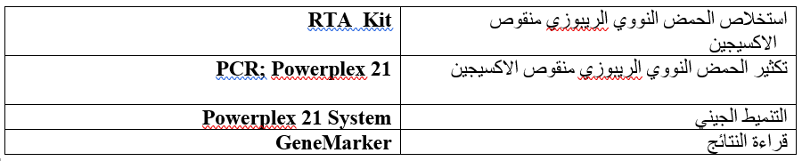

**النتائج**

|  |  |  |  |
| --- | --- | --- | --- |
| **Allèle\Echantillon** | **IND1-79-23** | **IND2-79-23** | **IND3-79-23** |
| **Amel** | **XY** | **X** | **X** |
| **D3S1358** | **15,17** | **15,16** | **14.3,15** |
| **D1S1656** | **14,17.3** | **11,13** | **11,14** |
| **D6S1043** | **12,15** | **12,13** | **12,13** |
| **D13S317** | **9,11** | **10,12** | **9,10** |
| **Penta E** | **10,13** | **7,8** | **7,13** |
| **D16S539** | **10,11** | **10,11** | **10,11** |
| **D18S51** | **17,18** | **18,19** | **17,19** |
| **D2S1338** | **17,23** | **21,25** | **17,25** |
| **DSF1PO** | **11,12** | **10,11** | **11** |
| **Penta D** | **11,13** | **10,13** | **10,13** |
| **THO1** | **6,8** | **7,9** | **6,6.1,9** |
| **VWA** | **16,17** | **19** | **16,17,19,22** |
| **D21S11** | **28,31.2** | **33.2,35** | **31.2,33.2** |
| **D7S820** | **8,10** | **8,12** | **8,10** |
| **D55818** | **11,13** | **12** | **11,12** |
| **TPOX** | **8,9** | **8,9** | **8** |
| **D8S1179** | **14,15** | **12,14** | **12,15** |
| **D12S391** | **18,18.3,19.1** | **17** | **17,19.1** |
| **D19S433** | **13,13.1** | **12.2** | **12.2,13** |
| **FGA** | **23.3,24** | **20,25** | **20,24** |

**الخلاصة**:

**الخلاصة**:

لالل

**بناء على نتائج الاختبار التي تم الحصول عليها من تحليلات مواقع الحمض النووي المدرجة أعلاه (البصمة الوراثية) فإن المدعو محمد براهيم جمعة، هو الاب البيولوجي للمولودة تربة.**

نختم هذا التقرير على حالته ليوجه الى المصلحة المستفيدة، وذلك بعد وضع ختم المصلحة على جميع صفحاته وتوقيع الصفحة الأخيرة.

**فريق البيولوجيين بالمختبر الوطني للشرطة الفنية والعلمية:**

مهندس ضابط شرطة/ مريم الوافي –

مهندس ضابط شرطة/ رقية سلمان